Спасатели столицы информируют граждан о правилах безопасности

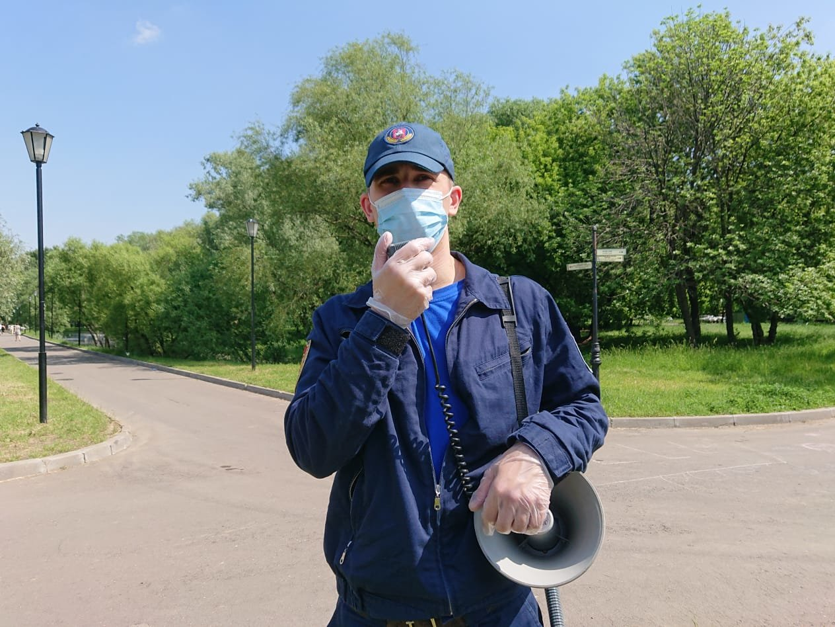
В связи с установившейся жаркой погодой в столице, около 100 сотрудников Пожарно-спасательного центра Москвы проводят профилактические рейды и информируют граждан о соблюдении правил безопасности.
После отмены ограничений, связанных с распространением коронавируса, множество людей, в эти жаркие дни, устремилось в парки и зоны отдыха.
Пожарные и спасатели 16 отрядов Пожарно-спасательного центра Москвы проводят патрулирование и напоминают отдыхающим на территории городских парков и в зонах отдыха о необходимости выполнять меры по предотвращению распространения коронавирусной инфекции и соблюдать социальную дистанцию, носить маски и пользоваться антисептиками.
Находясь на улице в жаркую погоду, необходимо соблюдать правила безопасности: не находиться долгое время на солнце, пить больше воды, носить головные уборы, не купаться в запрещенных местах, не оставлять детей без присмотра и не употреблять алкогольные напитки.

